JasperReport+report制作报表

## 功能说明及开发环境

**JasperReport**:是一个免费、开源的纯JAVA报表工具和引擎,功能强大, 支持JavaBean、 jdbc Connection作为数据源,支持普通报表、主细表、交叉报表等;导出格式支持pdf、excel、rtf、html。

**iReport**:是一个图形化的报表模板制作工具,主要用于报表模板设计。

**开发环境**：安装iReport-5.6.0工具

**1)模板格式说明:**新建一个模板文件选择需要打印的格式(Blank A4为竖向的A4纸格式;Blank A4 Landspace为横向的A4纸格式)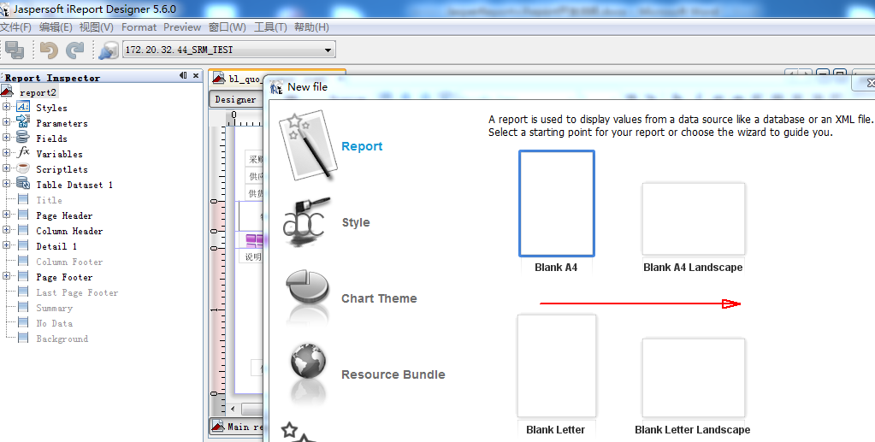

**2)常用格式说明:**目前用的比较多的格式为A4纸横向/竖向和A5纸横向格式,新建模板文件后可在page format属性下修改模板格式

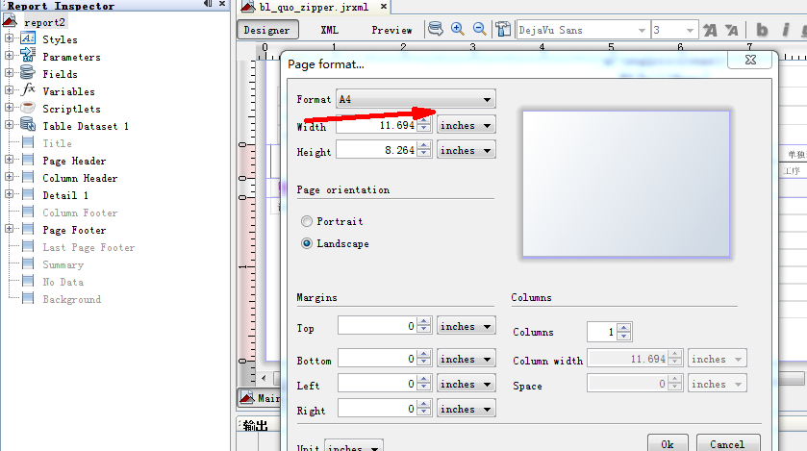

**3)模板结构说明：**模板结构分为以下几个部分

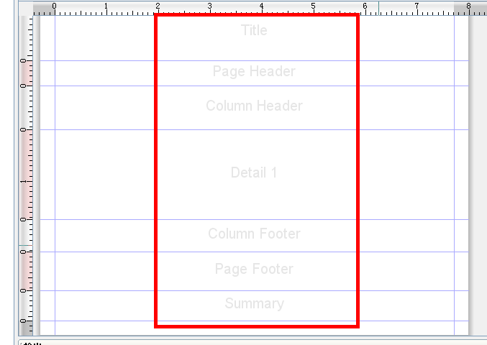

Title:展示单据标题信息

Page Header:展示单据表头信息

Column Header:展示明细表格表头信息

Detail:展示明细信息,一般放table控件

Column Footer:展示明细表格表尾信息

Page Footer:展示单据表尾信息

Summary:展示统计信息

Parameters:可设置参数由外部传入到模板中,如打印单据时把单据编号传入进去

有两种方式制作报表：1.jdbc做数据源(报表所需数据在一个库里面,用sql的方式直接取出来),2.javabean做数据源(报表所需的部分数据需要通过调用其他服务获取,最后组装成自己所需的格式)

**4) jdbc做数据源制作报表：**按以下步骤配置要连接的数据库

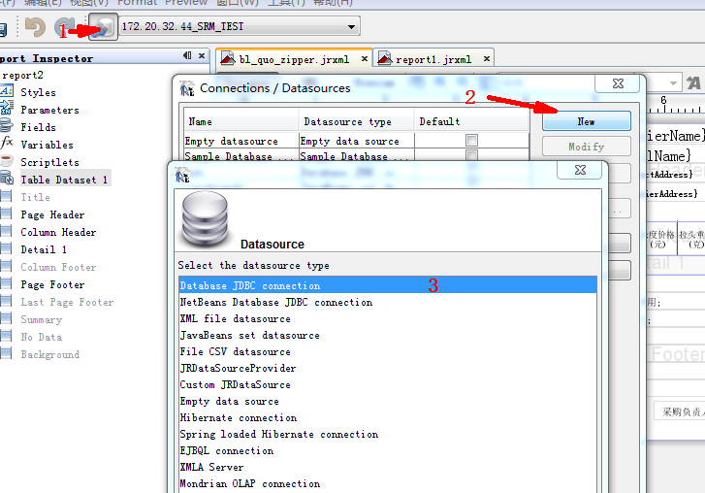

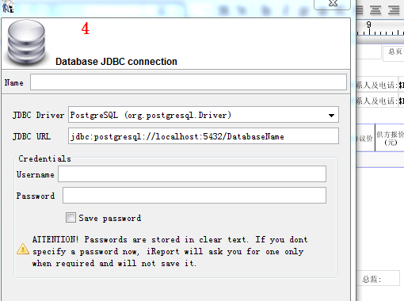

以上配置做完后开始制作报表,新建报表

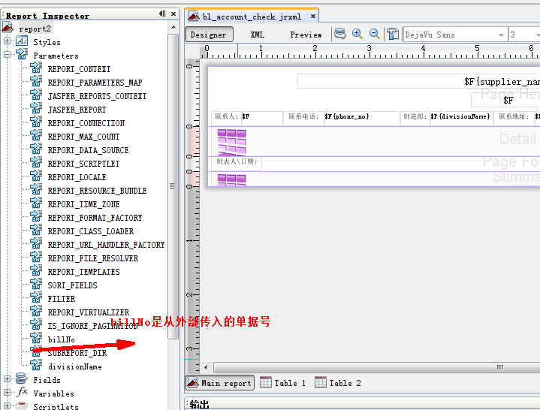

在java代码中将单据号作为参数传入到报表中:

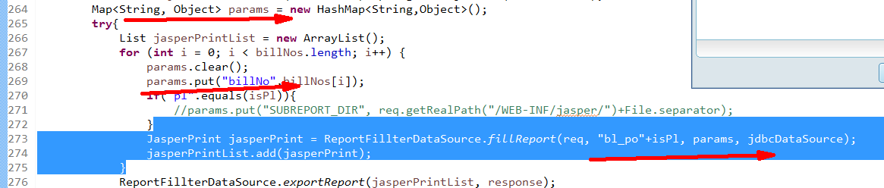

表头部分-------写sql:

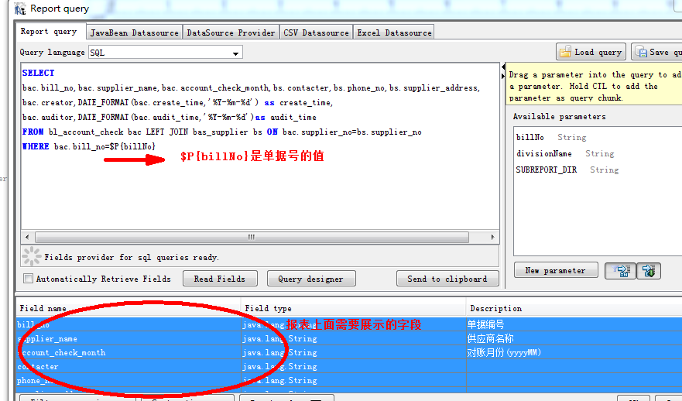

将要展示的字段对应的组件放入模板的pageHead里面：

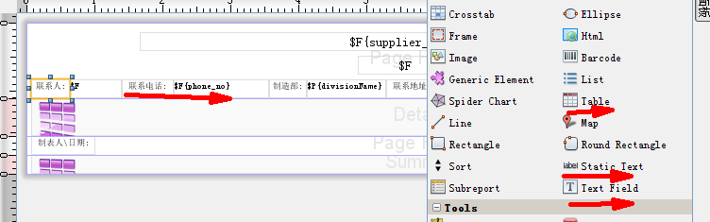

table:展示明细,比如单据明细

static text:存放静态文字

text field:存放动态Fields变量;

表体部分-------将table控件放在报表的Detail块里面:

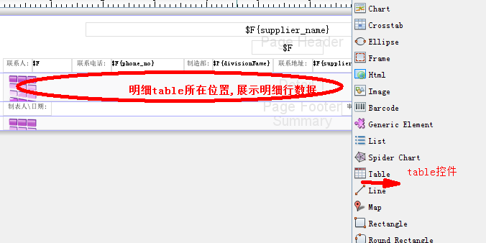

设置表体展示的数据的查询sql：

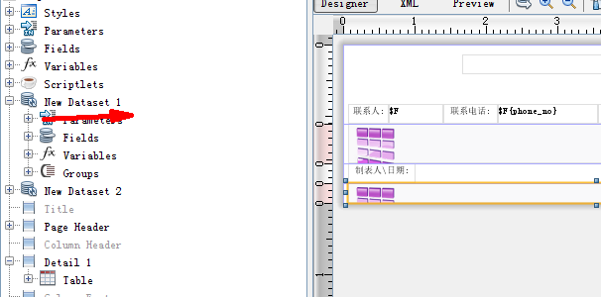

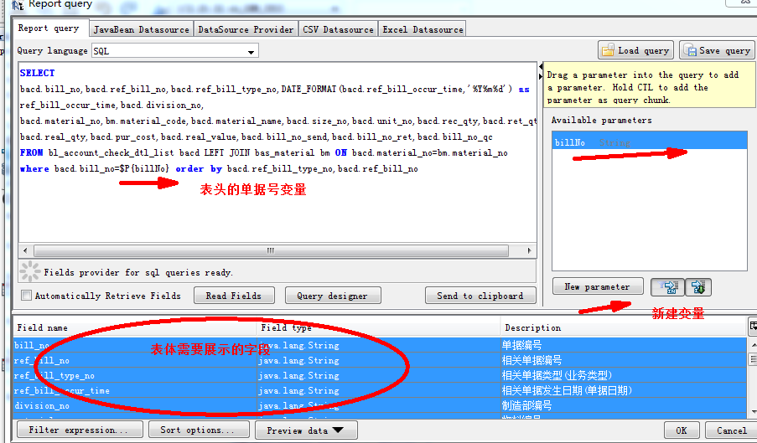

右键选中detail块里面的table：选择edit table datasource；设置两个选项：

1>Connection/DataSource Expression 选择：Use connection expression

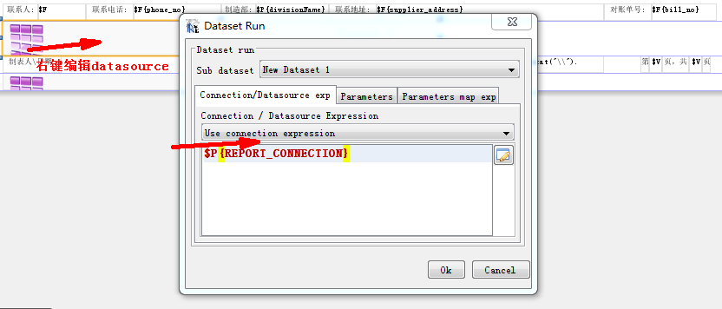

2>新建一个参数：将单据号变量的值传入进去sshe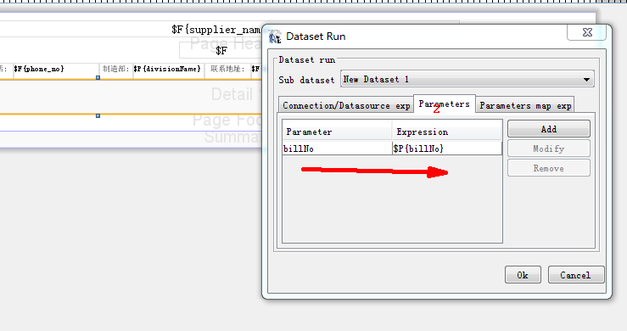

表尾部分---展示打印人,页码之类的信息，放在报表的Page Footer部分

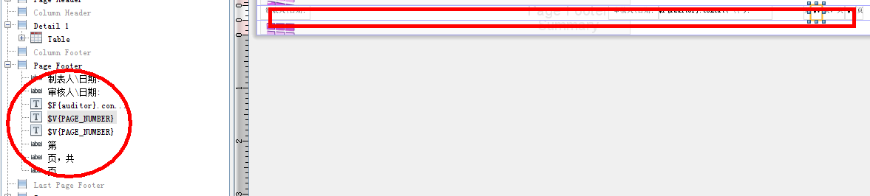

模板制作完成进入：

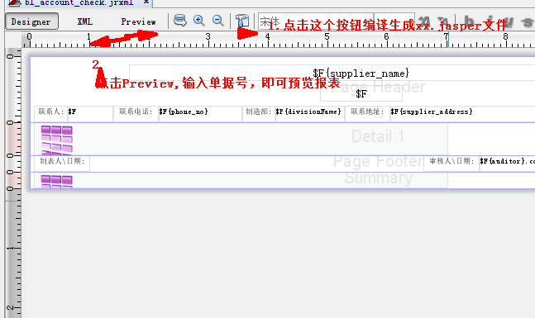

以上为模板制作过程,后台的打印方法中参考如下代码：

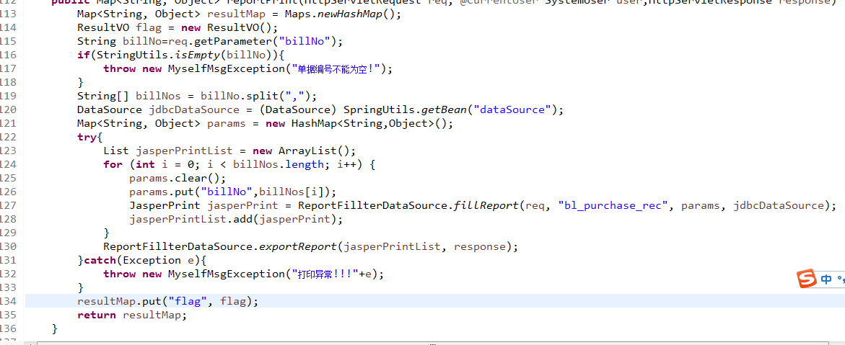

**5) javabean做数据源制作报表:**

进入ireport:工具——>选项设置打印实体所在的路径:该路径为实体编译后所在的路径

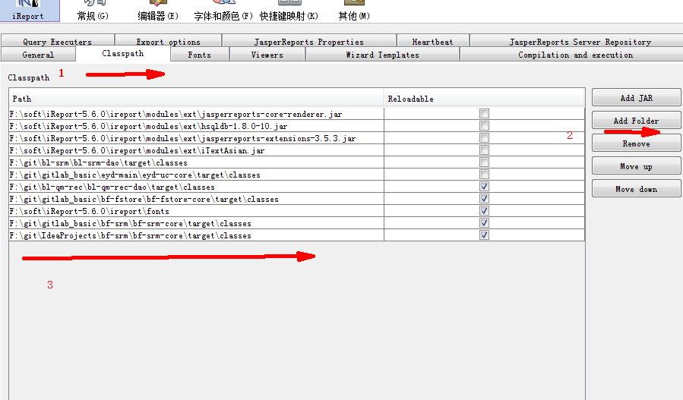

新建模板完成后:

表头部分：

1>设置打印实体属性到模板中

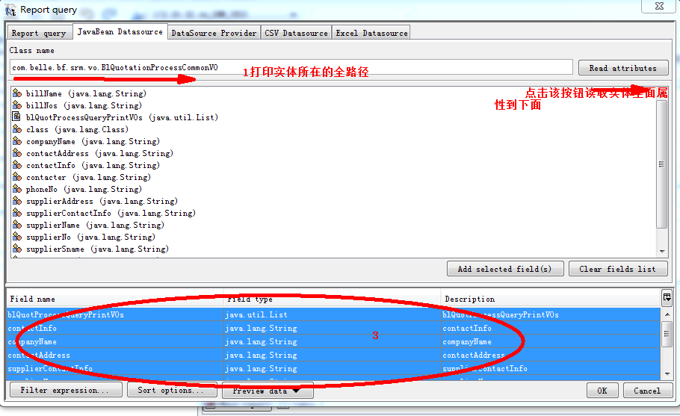

2>将表头要展示的字段设置到报表的page header块里面

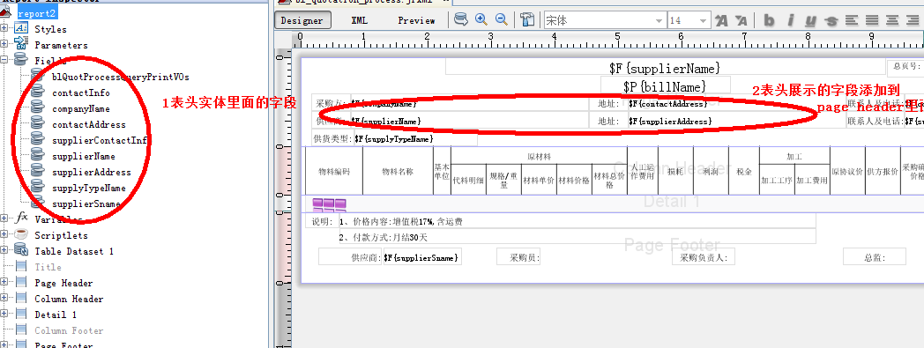

表体部分：首先添加table控件到detail块里面,然后设置明细实体属性设置进来

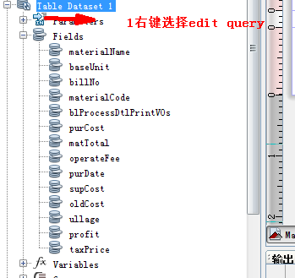

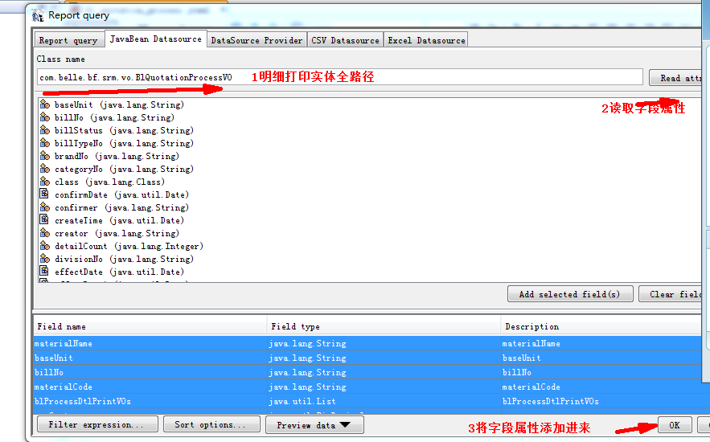

将明细属性添加进来后设置一下属性: 右键选中detail块里面的table：选择edit table datasource；设置以下选项：

1>Connection/DataSource Expression 选择：Use datasource expression，值为：new net.sf.jasperreports.engine.data.JRBeanCollectionDataSource($F{blQuotProcessQueryPrintVOs})

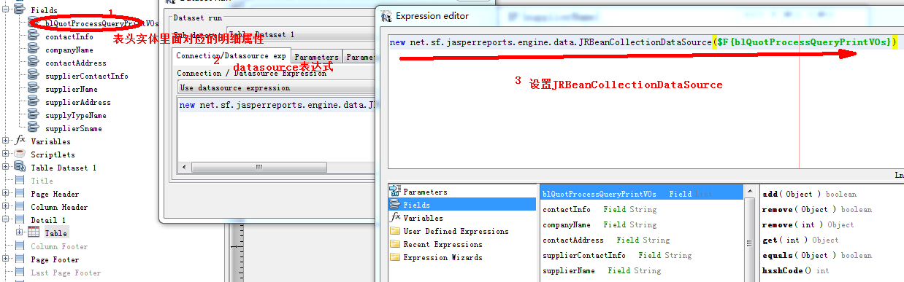

2>将明细需要展示的字段列放到table里面:

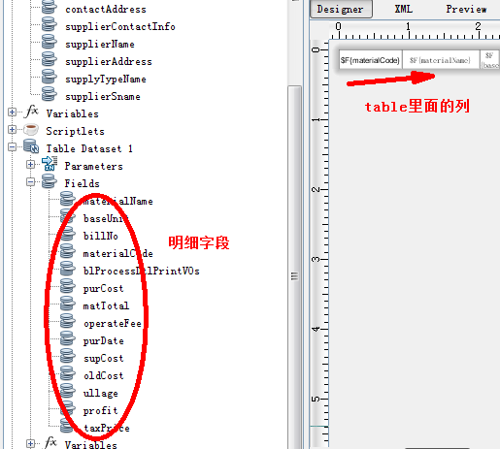

表尾部分：放在模板的page footer 部分

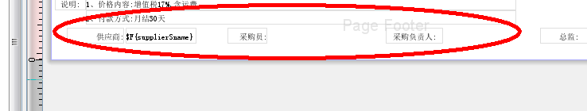

后台准备打印所需数据到javabean后调用： com.belle.bf.common.web.jasper.ReportUtils的以下两个方法

1> /**

* javabean 方式

* @param jrxmlName 模板名称

* @param params 需要传入模板的参数

* @param list 打印实体列表

* @return

* @throws Exception

*/

public static JasperPrint fillReport(String jrxmlName, Map<String, Object> params,List<?> list) throws Exception

2>调用ReportUtils的 exportReport导出方法即可

**6)注意事项：**

1>在工程的web模块的resource目录下面添加以下文件解决缺少宋体字体报错的问题：

2>中文字体宋体安装以下设置：

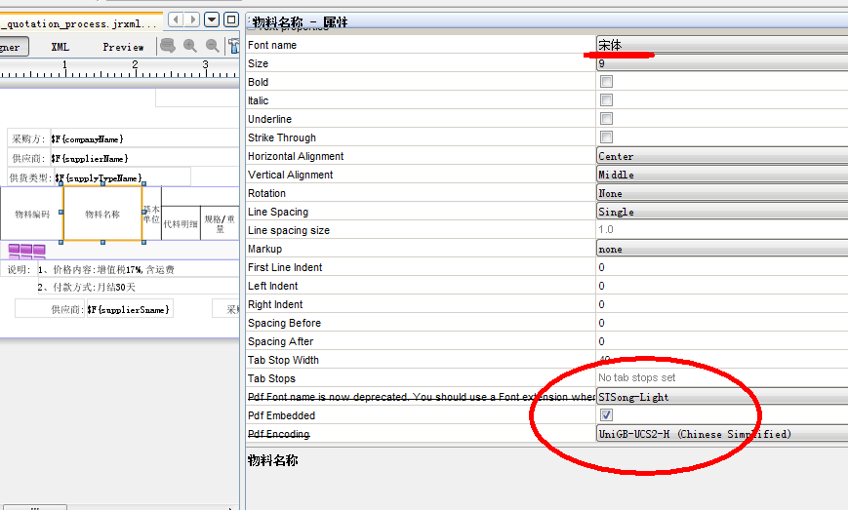

3>用到子报表模板设置子报表路径的情况：设置Subreport Expression值为："classpath:/META-INF/resources/WEB-INF/jasper/" + "你的子报表.jasper"

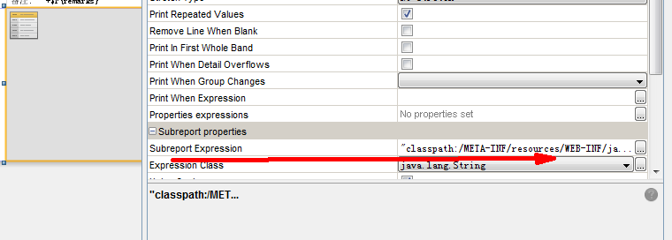

以上为JasperReport+report制作报表说明,不足之处请大家指正和补充!